Nama : Amelia Rizki Kusuma Ningrum
NPM : 23312062
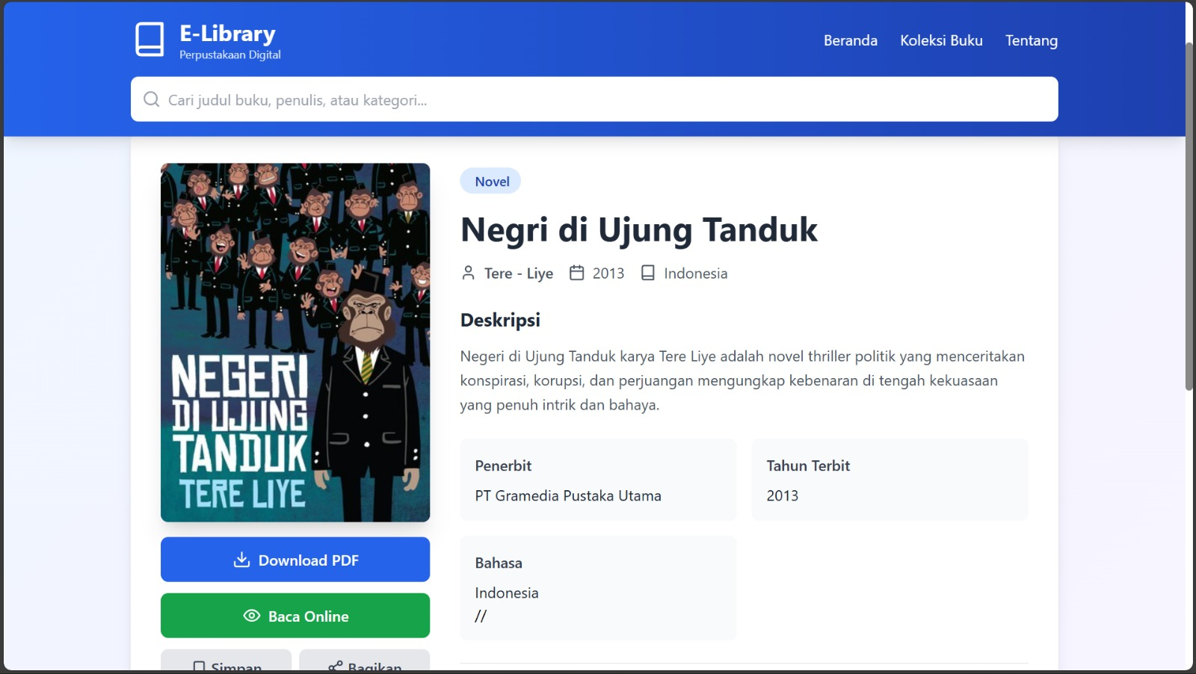

- Struktur Tabel Utama (books)
Tabel ini berfungsi untuk menyimpan detail informasi buku yang tampil di layar. Setiap kolom dalam tabel mewakili satu elemen data pada gambar.
Nama Kolom (Field) | Tipe Data | Keterangan (Mapping pada Gambar)
id | Integer (PK) | ID unik buku (tidak terlihat di UI).
title | Varchar | "Negri di Ujung Tanduk"
author | Varchar | "Tere Liye"
year_published | Integer | "2013"
country | Varchar | "Indonesia"
category | Varchar | Label "Novel" di bagian atas.
description | Text | Paragraf di bawah judul tentang konspirasi & politik.
publisher | Varchar | "PT Gramedia Pustaka Utama"
language | Varchar | "Indonesia"
cover_image | Varchar | Link/Path file gambar sampul buku (monyet berjas).

2. Relasi dan Fitur Tambahan
Selain tabel buku, terdapat beberapa elemen di gambar yang mengindikasikan adanya tabel lain:
- Tabel Users (Pengguna): Dibutuhkan untuk memproses tombol "Simpan" (Save). Database akan mencatat ID pengguna mana yang menyimpan ID buku tersebut.
- Fitur Pencarian: Input di bagian atas ("Cari judul buku...") akan menjalankan perintah SQL seperti: SELECT FROM books WHERE title LIKE '%Negri%';
- Kategori: Label "Novel" bisa jadi berasal dari tabel tersendiri (categories) yang dihubungkan dengan ID agar pengelompokan buku lebih rapi.
3. Alur Kerja Data (Workflow)
- Storage: Gambar sampul dan file PDF biasanya tidak disimpan langsung di database, melainkan di Cloud Storage atau folder server. Database hanya menyimpan alamat (URL/Path) filenya.
- Retrieval: Saat Anda mengklik buku tersebut, aplikasi mengirim permintaan ke database: "Tolong ambilkan data buku dengan ID 123".
- Rendering: Database mengirimkan data mentah, lalu sistem UI (seperti yang ada di gambar) menyusunnya sehingga judul menjadi besar, ada tombol hijau untuk baca, dan deskripsi berada di tengah.

